《淄博市周村区南郊镇皇住村、韩家窝村、后辛村村庄规划（2021-2035年）》
方案公示公告

《淄博市周村区南郊镇皇住村、韩家窝村、后辛村村庄规划（2021-2035年）》方案已编制完成，按照《中华人民共和国城乡规划法》相关规定，现将规划方案主要内容予以公示。
公示期限：2025年11月24日至2025年12月23日
意见反馈电话：南郊镇人民政府0533-6060030
淄博市自然资源和规划局周村规划管理办公室0533-6420011
编制单位：淄博市规划设计研究院有限公司0533-3172870

南郊镇人民政府
2025年11月24日

《淄博市周村区南郊镇皇住村、韩家窝村、后辛村村庄规划（2021-2035年）》主要内容简介
一、总则
1.规划期限
近期：2021-2028年；
远期：2029-2035年。
2.规划范围
本次规划范围为皇住村、韩家窝村、后辛村三个村村域全部国土空间，总规划面积为489.03公顷。其中，皇住村规划面积为171.65公顷，韩家窝村规划面积237.48公顷，后辛村规划面积为140.66公顷。
3.村庄发展定位
规划本次规划发展目标紧扣乡村振兴战略“产业兴旺、生态宜居、乡风文明、治理有效、生活富裕”的要求，通过加强一二三产融合发展、推进生态修复和土地整治、挖掘乡村文化特质、提升乡村人居环境，实现乡村振兴，将皇住村、韩家窝村、后辛村打造成为乡村振兴齐鲁样板示范村。
皇住村、后辛村依托优质耕地资源，打造“现代农业示范村、生态宜居样板村、农旅融合发展特色村”。
韩家窝村村庄依托生态与民俗文化资源，发展“生态观光+农事体验+民宿度假”，打造近郊短途游首选目的地、乡村文旅特色村。

二、村庄规划内容
1.人口规模预测
至2035年，规划贾黄村户籍户数778户，户籍人口2444人，常住人口2226人。其中：皇住村户籍人口约672人，户数约243户；韩家窝村户籍人口约1002人，户数约297户；后辛村户籍人口约770人，户数约238户。
2.国土空间规划
规划远期2035年，规划范围内规划建设用地面积共108.08公顷，村庄建设用地59.83公顷，区域基础设施用地21.79公顷，其他建设用地26.46公顷。其中：
皇住村规划建设用地面积共26.75公顷，村庄建设用地15.96公顷，区域基础设施用地4.88公顷，其他建设用地5.92公顷。
韩家窝村规划建设用地面积共48.51公顷，村庄建设用地22.08公顷，区域基础设施用地7.11公顷，其他建设用地19.32公顷。
后辛村规划建设用地面积共32.83公顷，村庄建设用地21.80公顷，区域基础设施用地9.81公顷，其他建设用地1.22公顷。
3.三区三线规划
（1）生态空间布局
生态空间主要由林地和陆地水域组成。至2035年，生态空间面积170.56公顷，占村域总用地的31.02%。
（2）建设空间布局
规划范围建设用地空间面积共108.09公顷，其中区域基础设施用地面积21.79公顷，其他建设用地21.27公顷，划入村庄建设边界面积59.27公顷。
（3）农业空间布局
农业空间主要由耕地、园地、农业设施建设用地、其他土地（田坎）组成。至2035年，农业空间面积170.56公顷，占村域总用地的31.02%。
（4）生态保护红线
依据淄博市生态保护红线划定成果，规划范围内无生态保护红线。
（5）永久基本农田保护红线
规划落实永久基本农田不低于110.52公顷。其中，皇住村不低于19.95公顷，韩家窝村不低于64.70公顷，后辛村不低于25.87公顷。
4.产业发展与布局规划
按照土地规划及产业发展策略，规划范围产业布局分为六大功能区，即：居民生活片区、乡村旅游休闲片区、农产品加工片区、现代粮食种植区、绿色果蔬种植区、山林生态休闲片区。
5.道路交通规划
（1）村庄对外交通道路
规划范围内对外交通主要依靠淄河大道、正阳路、东门路、明阳路、周演路。
（2）村庄干路
现状村庄干路规划予以保留，并进行修缮，以提升路面质量为主。
（3）村庄支路
结合村庄道路现状，规划村庄支路，补充完善村庄道路系统，与村庄干路形成环形道路网，方便村民日常生活出行需求。
（4）田间道
结合农业空间分布布局田间道网络，对现状生产路进行拓宽整治，平整路面，确保通行质量，以满足生活生产的需要。

主要图纸

1.村域国土空间规划图
2.村域控制线分布图
3.生态修复与国土综合整治规划图
4.产业发展布局规划图
5.道路交通规划图

1.村域国土空间规划图
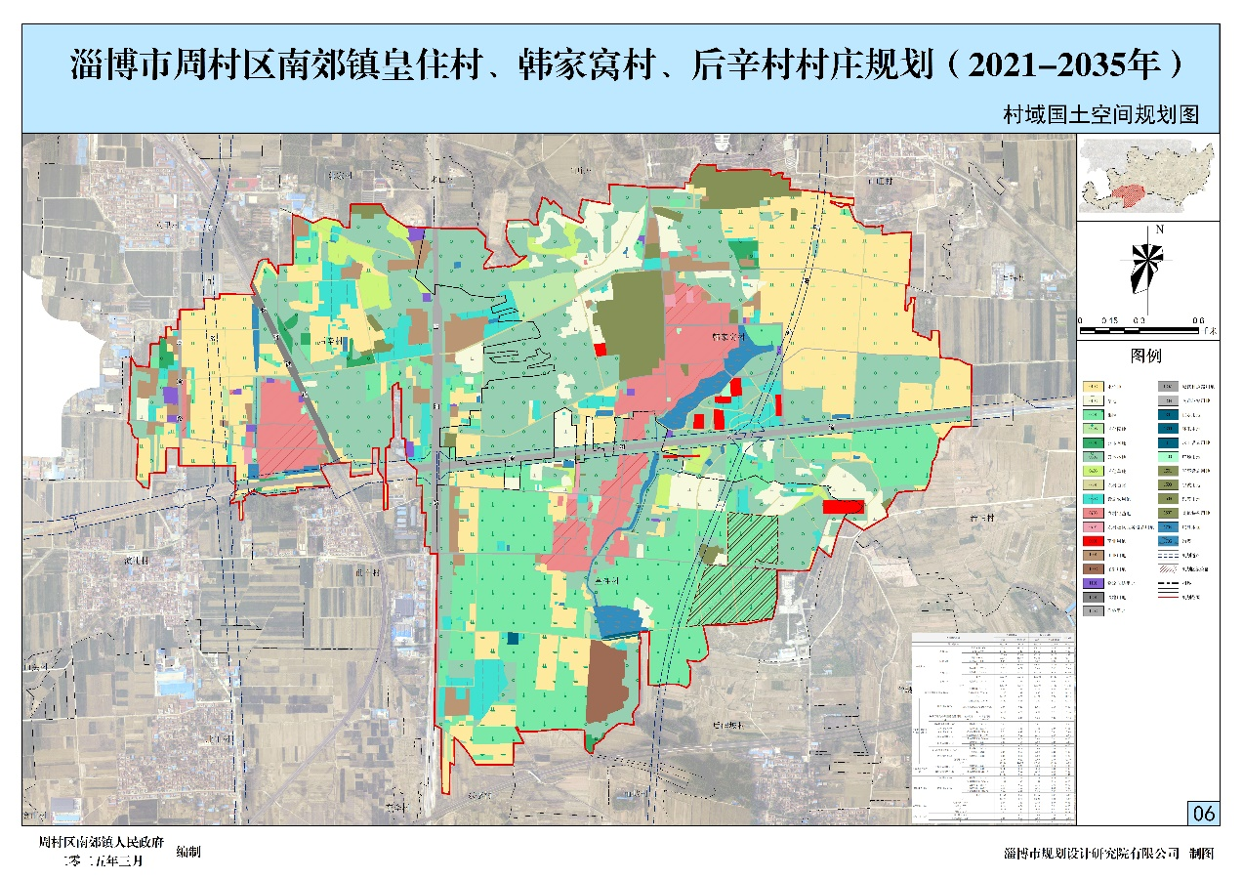

2.村域控制线分布图

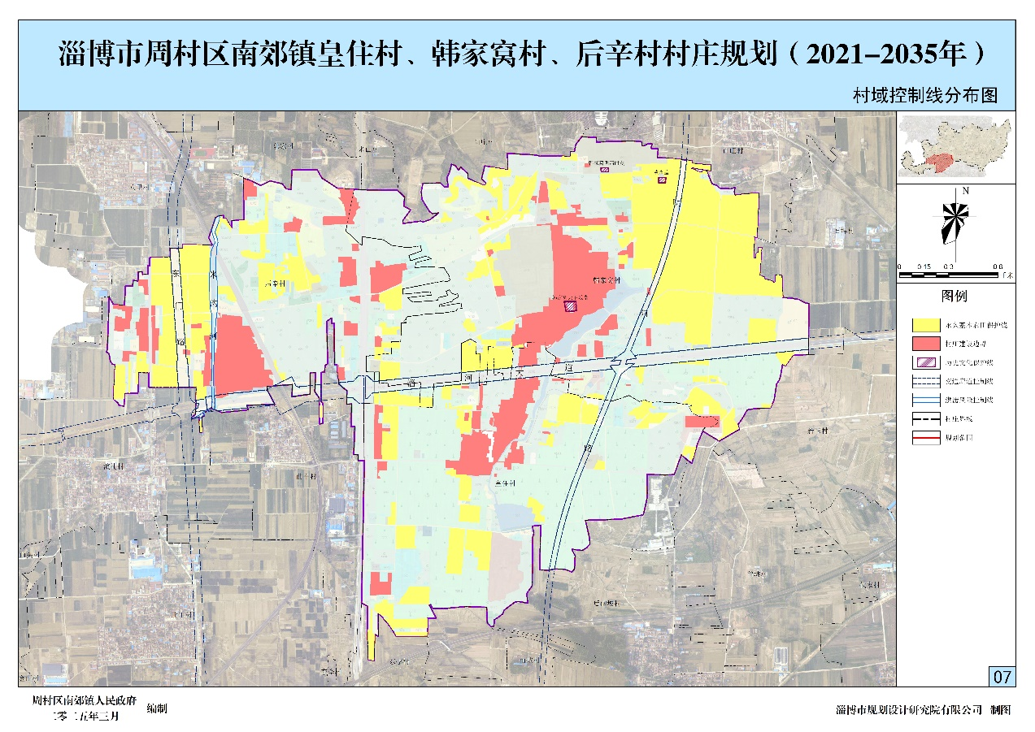
3.生态修复与国土综合整治规划图
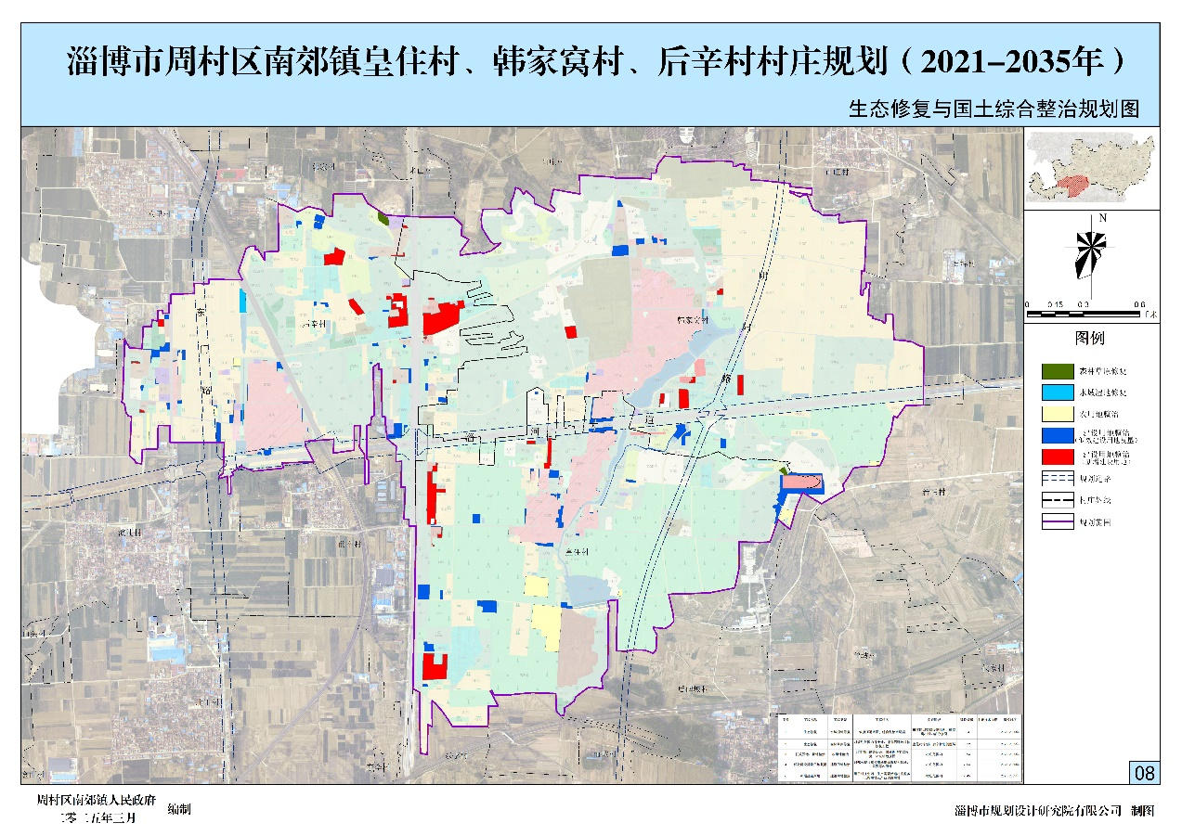

4.产业发展布局规划图
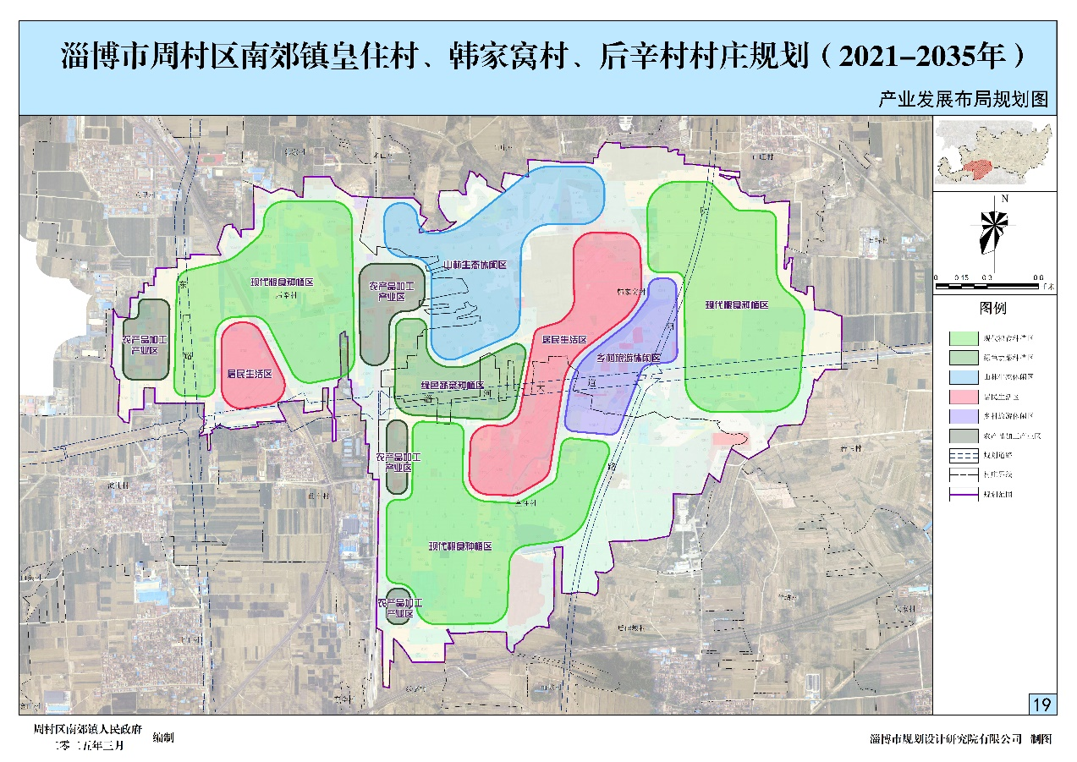

5.道路交通规划图
